崂应2020S型 智能四路空气采样器
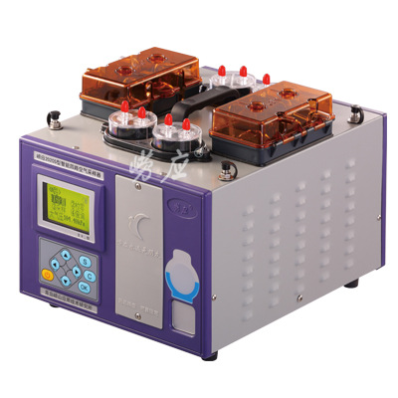
本仪器应用溶液吸收法设计四路采集环境空气、室内空气中气态和蒸汽态的SO2、NOx等各种环境污染气体成份，产品性能稳定，操作方便。可供环保、卫生、劳动、安监、军事、科研、教育等部门用于气态物质常规或应急监测。

执行标准
- GB 50325-2020 民用建筑工程室内环境污染控制标准
- HJ/T 375-2007 环境空气采样器技术要求及检测方法
- JJG 956-2013 大气采样器

主要特点

- 独特的崂应系统设计，四路采集环境空气、室内空气中的SO₂、NO_{x}等各种环境污染气体成分
- 采样流量自动控制：采用电子流量计，微电脑系统检测采样流量，自动补偿因为电压波动和阻力、温度变化引起的流量变化。
- 大气压可输入和测量，适用于低压环境使用
- 自动计算累计采样体积，并同时根据气压、温度换算参比采样体积
- 采样过程停电自动保存工作数据，来电后可恢复采样

- 精密芯泵，耐腐蚀，超低噪音，连续运转免维护，适应各种工况，具有过载保护功能
- 高效防倒吸干燥器设计，有效防止误操作导致的吸收液倒吸，增强仪器安全性
- 优质滤尘滤芯，实现高效过滤功能，保护采样泵和气路

- 四路采样设计，采样方式灵活，可单独控制
  - 宽温TC-LCD显示屏，通俗软件显示界面，实现良好人机交互
  - 增加大容量FLASH存储芯片，可提供4000组数据的存储，采样数据可存储、打印
- 智能化的软件标定功能

- 内置大容量锂电池，可在无外接电情况下长时间使用
  - 四管路颜色区分设计，实现轻松准确连接气路，方便使用
  - 优质稳固地质三脚支架供客户选择，适用于在大风等恶劣气候进行采样
  - 茶色顶盖设计，对采样进行二级避光
- 智能防冻设计，可根据环境温度自动加热，防止试液结冰
- 内置电子标签，可与仪器出入库管理平台软件配合实现仪器智能化管理

标准配置
- 主机
  - 三脚支架
  - 防倒吸干燥器
  - 电源适配器

可选配置
- 地质三脚支架
- 便携式蓝牙打印机
- 崂应9011Q型 智能交直流移动电源
交直流供电，在额定功率下可同时AC220V、DC24V、DC12V输出
- 崂应9011J型 智能交直流移动电源
交直流供电，在额定功率下可同时使用两路AC220V和一路DC24V输出
- 崂应9011K型 智能交直流移动电源
交直流供电，在额定功率下可同时AC220V、DC24V输出

＊说明：
- 以上内容完全符合国家相关标准的要求，因产品升级或有图片与实机不符，
请以实机为准, 本内容仅供参考。
- 如果您的需求与其有所偏离，请致电
服务热线：400-676-5892
或详细咨询区域销售代表，谢谢！

